基隆市中山高中110學年度第2學期國中三年級第1次段考數學科試題卷
班級： 座號： 姓名：
一、單一選擇題：(請畫卡，23題，每題4分，共92分)
( )01.下列何者為二次函數 y＝－4x² 可能的圖形？
(Ａ) (Ｂ) (Ｃ) (Ｄ)
( )02.二次函數 y＝3（x+1）²＋1 圖形的頂點坐標為何？
(Ａ)（0 , 0）(Ｂ)（0 , 4）(Ｃ)（1 , 1）(Ｄ)（－1 , 1）
( )03.在坐標平面上，方程式 y＝3x²－4 的圖形交 x 軸於 A、A' 兩點，方程式 y＝－3x²＋5 的圖形交 x 軸於 B、B' 兩點，方程式 y＝－3x²＋8 的圖形交 x 軸於 C、C' 兩點，試比較$5\frac{1}{2}$、$\frac{\text{11}}{2}$、$⇒$的大小關係為何？
(Ａ)$⇒$＞$⇒$＞$\overline{\text{AA}'}$(Ｂ)$⇒$＜$\frac{1}{2}$＜$\frac{1}{2}$(Ｃ)$\frac{5}{6}$＞$\frac{7}{6}$＞$\frac{\text{11}}{\text{12}}$(Ｄ)$\frac{\text{13}}{\text{12}}$＜$\overline{\text{CC}'}$＜$\overline{\text{BB}'}$。
( )04.關於二次函數 y＝2x²＋3 與 y＝－$\frac{1}{3}$x²＋3 之圖形的比較，下列敘述何者錯誤？
(Ａ)與 y 軸有相同的交點(Ｂ)開口方向不同(Ｃ)有相同的對稱軸(Ｄ)有不同的頂點坐標。
( )05.如圖，拋物線甲的二次函數為 y＝ax²＋b，拋物線乙的二次函數為 y＝cx²＋d，則下列敘述何者錯誤？
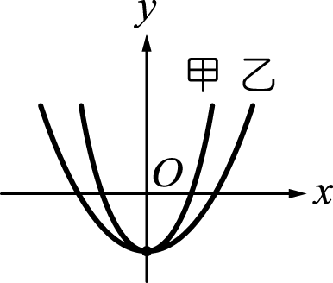 (Ａ) b＝d (Ｂ) c＞a (Ｃ) c＞0 (Ｄ) a＞0。
( )06.二次函數 y＝a(x-h)²＋k 的圖形在坐標平面上的頂點為（－1 , 2），且其圖形與 y 軸的交點為（0，3），則 a＋h－k＝？ (Ａ)-3 (Ｂ)-2 (Ｃ)- 1 (Ｄ) 0。
( )07.二次函數 y＝1997（x－4）²－7 的圖形與 x 軸有幾個交點？
(Ａ) 0 個 (Ｂ) 1 個 (Ｃ) 2 個 (Ｄ)無法得知。
( )08.設 y＝33（x＋44）²＋55，則當x=A時，其函數y有最小值y=B，則A+B=？
(Ａ) 11 (Ｂ) 99 (Ｃ) -11 (Ｄ) -99。
( )09.下列哪一個函數，其圖形與 x 軸有兩個交點？〔98. 基測Ⅰ〕
(Ａ) y＝17（x＋83）²＋2274 (Ｂ) y＝17（x－83）²＋2274 (Ｃ) y＝－17（x＋83）²＋2274
(Ｄ) y＝－17（x－83）²－2274 。
( )10.二次函數 y＝2x²＋6 的圖形，向下平移m個單位後，與 x 軸就會有 2 個交點，則下列何者可為m值？ (Ａ) 4 (Ｂ) 5 (Ｃ)6 (Ｄ) 7 。
( )11.有一個二次函數 y＝ax²＋bx＋c 的圖形，往左移動 1 個單位，再往上移動3 個單位後，會與
y＝2（x＋1）²－1 的圖形重合，則 a＋b＋c＝？ (Ａ)0 (Ｂ)－2 (Ｃ) －1 (Ｄ) 1。
( )12.下列各二次函數圖形，何者開口最小？
(Ａ) y＝－（x－5）²＋2 (Ｂ) y＝$\frac{c＋d}{2}$（x＋1）² (Ｃ) y＝－4x²＋7 (Ｄ) y＝3x²。
( )13.已知二次函數 y＝a（x－h）²＋k 有最大值－4，且對稱軸為直線 x＝－2，又│a│＝3，則
a－hk＝？ (Ａ)－11 (Ｂ)－5 (Ｃ) 5 (Ｄ) 11。
( )14.二次函數 y＝（x－$\frac{5}{2}$）²－$\frac{1}{4}$的圖形不經過第幾象限？
(Ａ)第四象限 (Ｂ)第三象限 (Ｃ)第二象限 (Ｄ)第一象限。
( )15.有一個二次函數為 y＝3（x－1）²－5，內容包括：
①圖形為拋物線 ②圖形開口向下 ③頂點座標為(－1，－5) ④對稱軸方程式為x=1
⑤當x=1時，y有最大值y=－5 ⑥與x軸有2個交點
⑦若此圖形先向左移2單位，再向上移2單位，會與y＝3（x－3）²－3的圖形重疊
⑧若此圖形與 y＝$\frac{1}{4}$（x－1）²－4的圖形相較，其圖形開口較大
上面敘述中，正確的有幾項? (Ａ)6項 (Ｂ)5項 (Ｃ)4項 (Ｄ)3項。
( )16.下表是306 班體育課時，老師進行籃下 30 秒投籃測驗，體育股長將班上 30 位同學的投進球數記錄如下：
6、7、6、8、10、5、8、8、6、7、9、7、6、5、8、
12、7、8、6、7、6、10、8、8、7、9、8、8、7、6
則 Q₃＝？ (Ａ) 6 球 (Ｂ) 7 球 (Ｃ) 8 球 (Ｄ) 9 球。
( )17.開往市區的302公車上坐了 9 位乘客，其年齡分別為 60、13、22、18、30、45、38、54、43，則這 9 位乘客年齡的Q₁為何？(Ａ) 22 歲 (Ｂ) 23 歲 (Ｃ) 24 歲 (Ｄ) 25 歲。
( )18.某社團有 60 人，附表為此社團成員年齡的次數分配表，求此社團成員年齡的四分位距為何？
$\frac{1}{\text{48}}$〔102. 基測〕
(Ａ) 1 (Ｂ)4 (Ｃ)19 (Ｄ) 21。
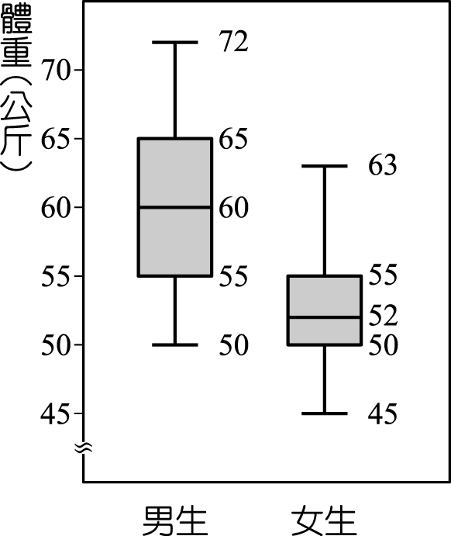
( )19.中山國中三年級男、女生各有 100 人，如右圖是他們的體重盒狀圖，
請問下列敘述何者錯誤？
(Ａ)男生體重的中位數與女生體重的中位數相差 8 公斤
(Ｂ)男生體重的四分位距是女生體重四分位距的 2 倍
(Ｃ)男生 60～65 公斤的人數和女生 45～50 公斤的人數一樣多
(Ｄ)在 50～55 公斤這一組，男生人數是女生人數的 2 倍。
( )20.如表是中山國中206班的體重次數分配表，則該班學生的第 2 四分位數 Q₂ 落在哪一組？
體重（公斤） | 次數（人）
45～50 | 5
50～55 | 7
55～60 | 6
60～65 | 4
65～70 | 3
70～75 | 2
75～80 | 3
合計 | 30
(Ａ)60～65 公斤 (Ｂ) 55～60 公斤 (Ｃ) 50～55公斤 (Ｄ)45～50 公斤

( )21.中山高中三年忠班 16 位男生的身高由小排到大依序為 158，160，161，163，165，166，167，168，170，170，172，173，175，176，178，180（公分），而 15 位女生的身高由小排到大依序為 152，152，154，155，157，158，160，160，162，164，165，167，169，170，172（單位：公分），試回答下列問題：
試問中山高中三年忠班男生身高的第 3 四分位數為多少公分？
(Ａ) 173 (Ｂ) 174 (Ｃ) 175 (Ｄ) 176。
( )22.承上題，若中山高中三年忠班男生身高的四分位距為A公分，女生身高的四分位距為B公分，則下列何者正確？
(Ａ)A＝10，B＝12 (Ｂ)A＝10，B＝10 (Ｃ)A＝11，B＝12 (Ｄ)A＝11，B＝10。
( )23.射箭好手湯小包在一場練習賽中表現亮眼，他在 36 箭中射出 293 的高分，下圖是他 36 支箭的得分長條圖，請問若畫成盒狀圖為下列何者？
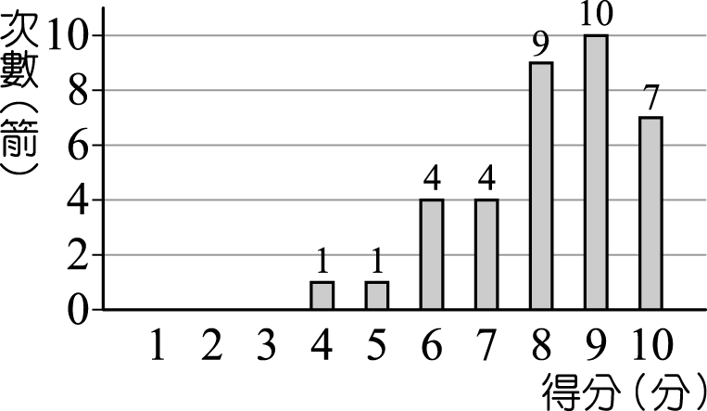
(Ａ) 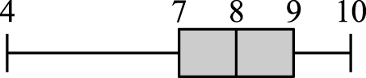
(Ｂ) 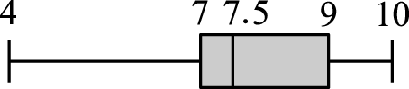
(Ｃ) 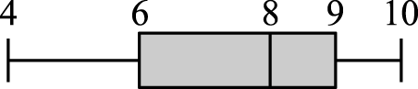
(Ｄ) 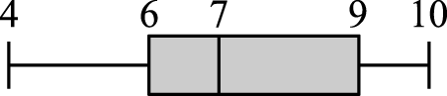

二、計算題：(計算過程及答案請寫在答案卷上，共2題，每題4分，8分)
1.如圖，高腳杯是由杯座、杯梗、杯身所構成。小陳用電腦繪製一款拋物線造型的高腳杯，他將杯梗與杯身的連接處作為坐標平面的原點。若他要讓這個杯身的高度$\overline{\text{OC}}$＝6，且杯口的直徑$\overline{\text{AB}}$＝4，則此杯身的二次函數為何？  答: | 2.如圖是大義國中全校九年級 200 位同學第一次段考數學成績的累積次數分配折線圖，回答下列問題：  (１)該校九年級學生數學成績的 Q₁ 在哪一組？  (２)該校九年級學生數學成績的 Q₃ 在哪一組？  答：
基隆市中山高中110學年度第2學期國中三年級第1次段考數學科答案卷
班級： 座號： 姓名：

一、單一選擇題：(請畫卡，共23題，每題4分，共92分) | 二、計算題：(計算過程及答案請寫在答案卷上，共2題，每題4分，共8分，沒過程不計分) | 總分:滿分為100分

二、計算題：
(計算過程及答案請寫在答案卷上，共2題，每題4分，共8分，沒過程不計分)
1.如圖，高腳杯是由杯座、杯梗、杯身所構成。小陳用電腦繪製一款拋物線造型的高腳杯，他將杯梗與杯身的連接處作為坐標平面的原點。若他要讓這個杯身的高度$\overline{\text{OC}}$＝6，且杯口的直徑$\overline{\text{AB}}$＝4，則此杯身的二次函數為何？  答: | 2.如圖是大義國中全校九年級 200 位同學第一次段考數學成績的累積次數分配折線圖，回答下列問題：  (１)該校九年級學生數學成績的 Q₁ 在哪一組？  (２)該校九年級學生數學成績的 Q₃ 在哪一組？  答：

基隆市中山高中110學年度第2學期國中三年級第1次段考數學科試題卷
班級： 座號： 姓名：
一、單一選擇題：(請畫卡，23題，每題4分，共92分)
( C )01.下列何者為二次函數 y＝－4x² 可能的圖形?
(Ａ) (Ｂ) (Ｃ) (Ｄ)
( D )02.二次函數 y＝3（x+1）²＋1 圖形的頂點坐標為何？
(Ａ)（0 , 0）(Ｂ)（0 , 4）(Ｃ)（1 , 1）(Ｄ)（－1 , 1）
( A )03.在坐標平面上，方程式 y＝3x²－4 的圖形交 x 軸於 A、A' 兩點，方程式 y＝－3x²＋5 的圖形交 x 軸於 B、B' 兩點，方程式 y＝－3x²＋8 的圖形交 x 軸於 C、C' 兩點，試比較$5\frac{1}{2}$、$\frac{\text{11}}{2}$、$⇒$的大小關係為何？
(Ａ)$⇒$＞$⇒$＞$\overline{\text{AA}'}$(Ｂ)$⇒$＜$\frac{1}{2}$＜$\frac{1}{2}$(Ｃ)$\frac{5}{6}$＞$\frac{7}{6}$＞$\frac{\text{11}}{\text{12}}$(Ｄ)$\frac{\text{13}}{\text{12}}$＜$\overline{\text{CC}'}$＜$\overline{\text{BB}'}$。
( D )04.關於二次函數 y＝2x²＋3 與 y＝－$\frac{1}{3}$x²＋3 之圖形的比較，下列敘述何者錯誤？
(Ａ)與 y 軸有相同的交點(Ｂ)開口方向不同(Ｃ)有相同的對稱軸(Ｄ)有不同的頂點坐標。
( B )05.如圖，拋物線甲的二次函數為 y＝ax²＋b，拋物線乙的二次函數為 y＝cx²＋d，則下列敘述何者錯誤？
(Ａ) b＝d (Ｂ) c＞a (Ｃ) c＞0 (Ｄ) a＞0。
( B )06.二次函數 y＝a(x-h)²＋k 的圖形在坐標平面上的頂點為（－1 , 2），且其圖形與 y 軸的交點為（0，3），則 a＋h－k＝？ (Ａ)-3 (Ｂ)-2 (Ｃ)- 1 (Ｄ) 0。
( C )07.二次函數 y＝1997（x－4）²－7 的圖形與 x 軸有幾個交點？
(Ａ) 0 個 (Ｂ) 1 個 (Ｃ) 2 個 (Ｄ)無法得知。
( A )08.設 y＝33（x＋44）²＋55，則當x=A時，其函數y有最小值y=B，則A+B=？
(Ａ) 11 (Ｂ) 99 (Ｃ) -11 (Ｄ) -99。
( C )09.下列哪一個函數，其圖形與 x 軸有兩個交點？〔98. 基測Ⅰ〕
(Ａ) y＝17（x＋83）²＋2274 (Ｂ) y＝17（x－83）²＋2274 (Ｃ) y＝－17（x＋83）²＋2274
(Ｄ) y＝－17（x－83）²－2274 。
( D )10.二次函數 y＝2x²＋6 的圖形，向下平移m個單位後，與 x 軸就會有 2 個交點，則下列何者可為m值？ (Ａ) 4 (Ｂ) 5 (Ｃ)6 (Ｄ) 7 。
( B )11.有一個二次函數 y＝ax²＋bx＋c 的圖形，往左移動 1 個單位，再往上移動3 個單位後，會與
y＝2（x＋1）²－1 的圖形重合，則 a＋b＋c＝？ (Ａ)0 (Ｂ)－2 (Ｃ) －1 (Ｄ) 1。
( C )12.下列各二次函數圖形，何者開口最小？
(Ａ) y＝－（x－5）²＋2 (Ｂ) y＝$\frac{c＋d}{2}$（x＋1）² (Ｃ) y＝－4x²＋7 (Ｄ) y＝3x²。
( A )13.已知二次函數 y＝a（x－h）²＋k 有最大值－4，且對稱軸為直線 x＝－2，又│a│＝3，則
a－hk＝？ (Ａ)－11 (Ｂ)－5 (Ｃ) 5 (Ｄ) 11。
( B )14.二次函數 y＝（x－$\frac{5}{2}$）²－$\frac{1}{4}$的圖形不經過第幾象限？
(Ａ)第四象限 (Ｂ)第三象限 (Ｃ)第二象限 (Ｄ)第一象限。
( D )15.有一個二次函數為 y＝3（x－1）²－5，內容包括：
①圖形為拋物線 ②圖形開口向下 ③頂點座標為(－1，－5) ④對稱軸方程式為x=1
⑤當x=1時，y有最大值y=－5 ⑥與x軸有2個交點
⑦若此圖形先向左移2單位，再向上移2單位，會與y＝3（x－3）²－3的圖形重疊
⑧若此圖形與 y＝$\frac{1}{4}$（x－1）²－4的圖形相較，其圖形開口較大
上面敘述中，正確的有幾項? (Ａ)6項 (Ｂ)5項 (Ｃ)4項 (Ｄ)3項。
( C )16.下表是306 班體育課時，老師進行籃下 30 秒投籃測驗，體育股長將班上 30 位同學的投進球數記錄如下：
6、7、6、8、10、5、8、8、6、7、9、7、6、5、8、
12、7、8、6、7、6、10、8、8、7、9、8、8、7、6
則 Q₃＝？ (Ａ) 6 球 (Ｂ) 7 球 (Ｃ) 8 球 (Ｄ) 9 球。
( A )17.開往市區的302公車上坐了 9 位乘客，其年齡分別為 60、13、22、18、30、45、38、54、43，則這 9 位乘客年齡的Q₁為何？(Ａ) 22 歲 (Ｂ) 23 歲 (Ｃ) 24 歲 (Ｄ) 25 歲。
( C )18.某社團有 60 人，附表為此社團成員年齡的次數分配表，求此社團成員年齡的四分位距為何？
$\frac{1}{\text{48}}$〔102. 基測〕
(Ａ) 1 (Ｂ)4 (Ｃ)19 (Ｄ) 21。
( D )19.中山國中三年級男、女生各有 100 人，如右圖是他們的體重盒狀圖，
請問下列敘述何者錯誤？
(Ａ)男生體重的中位數與女生體重的中位數相差 8 公斤
(Ｂ)男生體重的四分位距是女生體重四分位距的 2 倍
(Ｃ)男生 60～65 公斤的人數和女生 45～50 公斤的人數一樣多
(Ｄ)在 50～55 公斤這一組，男生人數是女生人數的 2 倍。
( B )20.如表是中山國中206班的體重次數分配表，則該班學生的第 2 四分位數 Q₂ 落在哪一組？
體重（公斤） | 次數（人）
45～50 | 5
50～55 | 7
55～60 | 6
60～65 | 4
65～70 | 3
70～75 | 2
75～80 | 3
合計 | 30
(Ａ)60～65 公斤 (Ｂ) 55～60 公斤 (Ｃ) 50～55公斤 (Ｄ)45～50 公斤

( B )21.中山高中三年忠班 16 位男生的身高由小排到大依序為 158，160，161，163，165，166，167，168，170，170，172，173，175，176，178，180（公分），而 15 位女生的身高由小排到大依序為 152，152，154，155，157，158，160，160，162，164，165，167，169，170，172（單位：公分），試回答下列問題：
試問中山高中三年忠班男生身高的第 3 四分位數為多少公分？
(Ａ) 173 (Ｂ) 174 (Ｃ) 175 (Ｄ) 176。
( A )22.承上題，若中山高中三年忠班男生身高的四分位距為A公分，女生身高的四分位距為B公分，則下列何者正確？
(Ａ)A＝10，B＝12 (Ｂ)A＝10，B＝10 (Ｃ)A＝11，B＝12 (Ｄ)A＝11，B＝10。
( A )23.射箭好手湯小包在一場練習賽中表現亮眼，他在 36 箭中射出 293 的高分，下圖是他 36 支箭的得分長條圖，請問若畫成盒狀圖為下列何者？
(Ａ)
(Ｂ)
(Ｃ)
(Ｄ)

二、計算題：(計算過程及答案請寫在答案卷上，共2題，每題4分，8分)
1.如圖，高腳杯是由杯座、杯梗、杯身所構成。小陳用電腦繪製一款拋物線造型的高腳杯，他將杯梗與杯身的連接處作為坐標平面的原點。若他要讓這個杯身的高度$\overline{\text{OC}}$＝6，且杯口的直徑$\overline{\text{AB}}$＝4，則此杯身的二次函數為何？  答: y＝$\frac{3}{2}$x²。 | 2.如圖是大義國中全校九年級 200 位同學第一次段考數學成績的累積次數分配折線圖，回答下列問題：  (１)該校九年級學生數學成績的 Q₁ 在哪一組？  (２)該校九年級學生數學成績的 Q₃ 在哪一組？  答(1)60~70分(2)80~90分

基隆市中山高中110學年度第2學期國中三年級第1次段考數學科答案卷
班級： 座號： 姓名：

一、單一選擇題：(請畫卡，共23題，每題4分，共92分) | 二、計算題：(計算過程及答案請寫在答案卷上，共2題，每題4分，共8分，沒過程不計分) | 總分:滿分為100分

二、計算題：
(計算過程及答案請寫在答案卷上，共2題，每題4分，共8分，沒過程不計分)
1.如圖，高腳杯是由杯座、杯梗、杯身所構成。小陳用電腦繪製一款拋物線造型的高腳杯，他將杯梗與杯身的連接處作為坐標平面的原點。若他要讓這個杯身的高度$\overline{\text{OC}}$＝6，且杯口的直徑$\overline{\text{AB}}$＝4，則此杯身的二次函數為何？  答: | 2.如圖是大義國中全校九年級 200 位同學第一次段考數學成績的累積次數分配折線圖，回答下列問題：  (１)該校九年級學生數學成績的 Q₁ 在哪一組？  (２)該校九年級學生數學成績的 Q₃ 在哪一組？  答：

